Chapitre 4 Applications de la propagation
Rectiligne de la lumière

- Chambre noire :
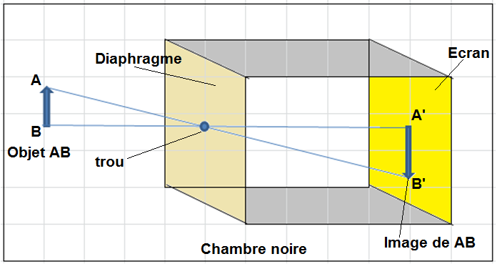
- Définition : La chambre noire est une boite composée d’un diaphragme ayant un trou au centre appelé sténopé, un papier calque de côté opposé joue le rôle de l’écran

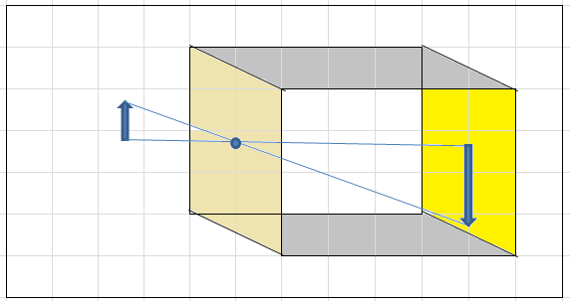
- Expérience et observation : On place un objet éclairé devant le diaphragme, on observe sur l’écran une image de cet objet.

- Explication : on utilisant le principe de propagation rectiligne de la lumière, l’image de l’objet se forme sur l’écran, cette image est réelle et renversée ;
L’image obtenue dépende de :
- La distance entre l’objet et le diaphragme :
- La distance entre le diaphragme et l’écran (profondeur de la chambre noire)
- Diamètre de trou

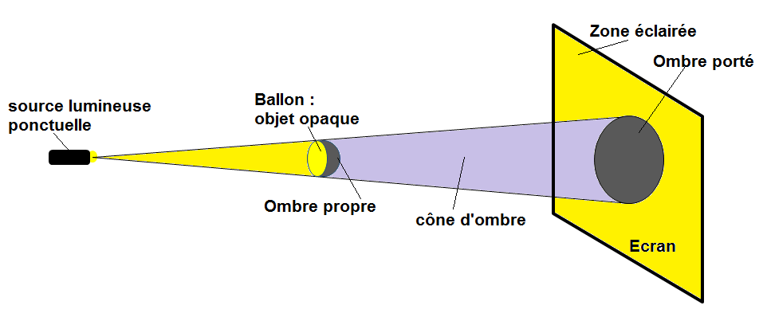
- Les ombres :

- Cas de source ponctuelle :

On éclaire un ballon par une lampe, voir figure 1 ; on observe :
- Ombre propre : est la zone non éclairée du ballon ;
- Ombre porté : est la zone non éclairée sur l’écran ;
- Zone éclairée qui entoure l’ombre porté ;
- Cône d’ombre : est l’espace non éclairé entre le ballon et l’écran ;

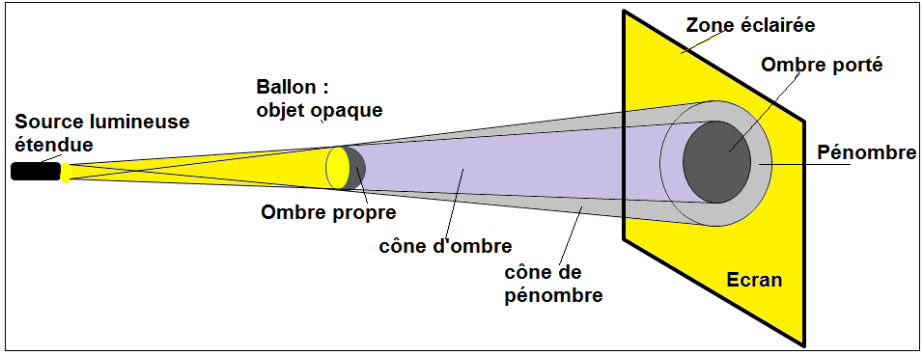
- Cas de source étendue :

On éclaire un ballon par une lampe, voir figure 2 ; on observe :
- Ombre propre : est la zone non éclairée du ballon ;
- Ombre porté : est la zone non éclairée sur l’écran ;
- Pénombre: est la zone peu éclairée qui entoure l’ombre porté ;
- Cône d’ombre : est l’espace non éclairé entre le ballon et l’écran ;
- Cône de pénombre : est l’espace peu éclairé entre le ballon et l’écran ;

- Eclipse :

- Eclipse solaire :
L’éclipse solaire se produit quand le soleil et la lune et la terre sont alignées et la lune se trouve entre eux.
Un observateur placé à l’ombre porté de la lune sur la terre assiste à une éclipse totale ;
Un observateur placé à la pénombre de la lune sur la terre assiste à une éclipse partielle ;

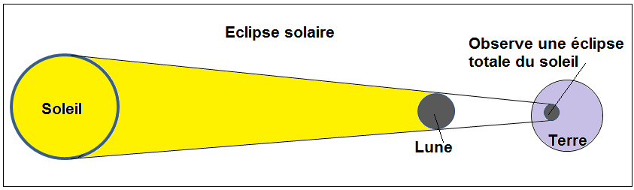
- Eclipse lunaire :

L’éclipse lunaire se produit quand le soleil et la lune et la terre sont alignées et la terre se trouve entre eux et la lune est en phase : pleine lune.
La lune se trouve dans le cône d’ombre de la terre ;
